ВСТРЕЧА
С ИЗВЕСТНЫМ ПЕРЕВОДЧИКОМ,
ПОЭТОМ И ДРАМАТУРГОМ
БОРИСОМ ВАЙНЕРОМ
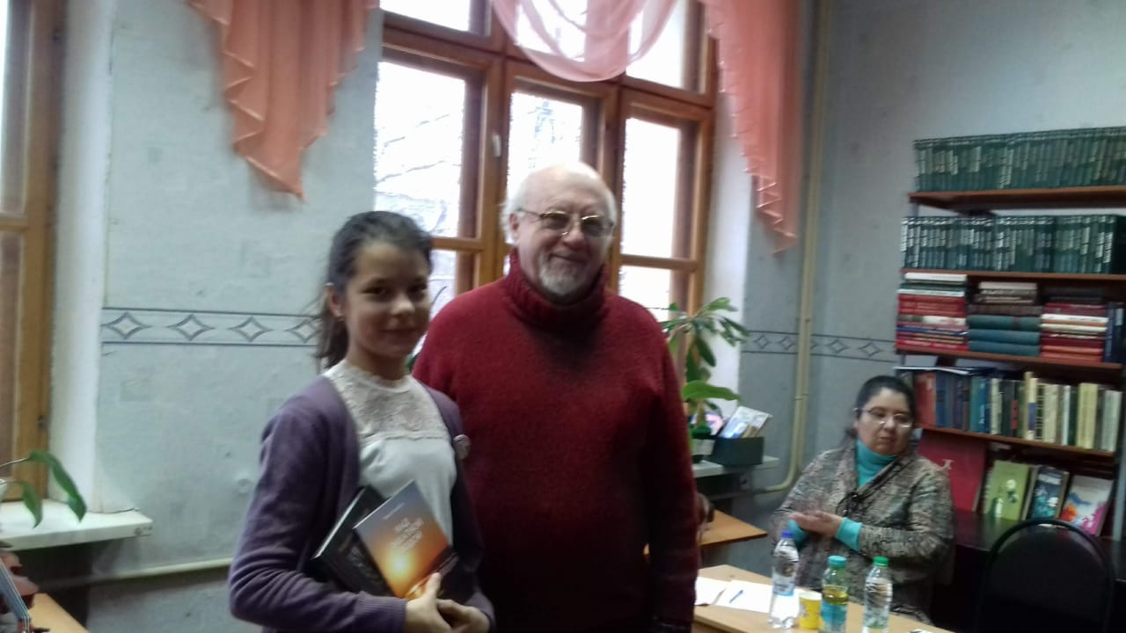
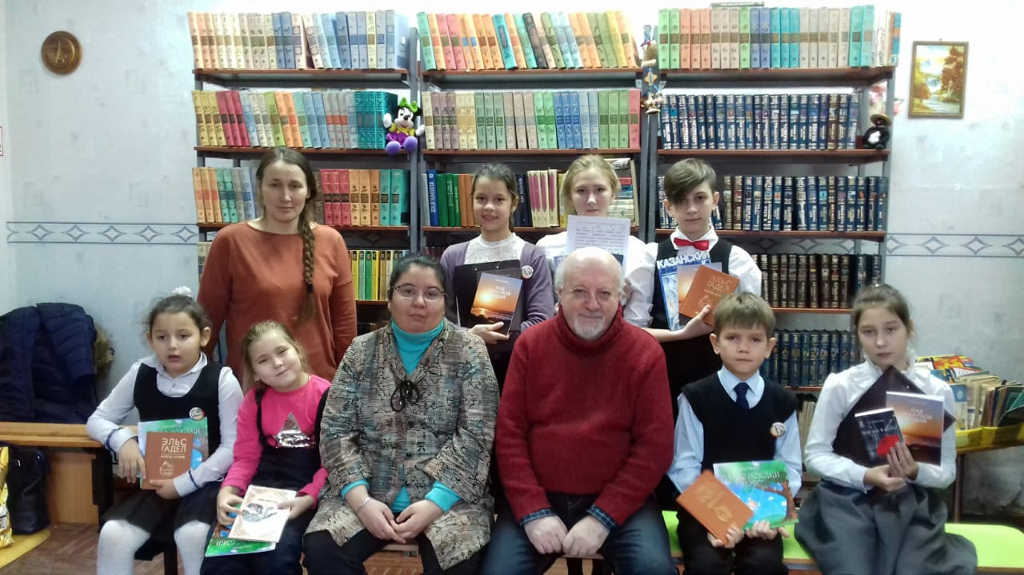
(КЛУБ «КНИГОЧЕЙ)

